

令和７年度 熱海公民館主催事業

春のミニコンサート

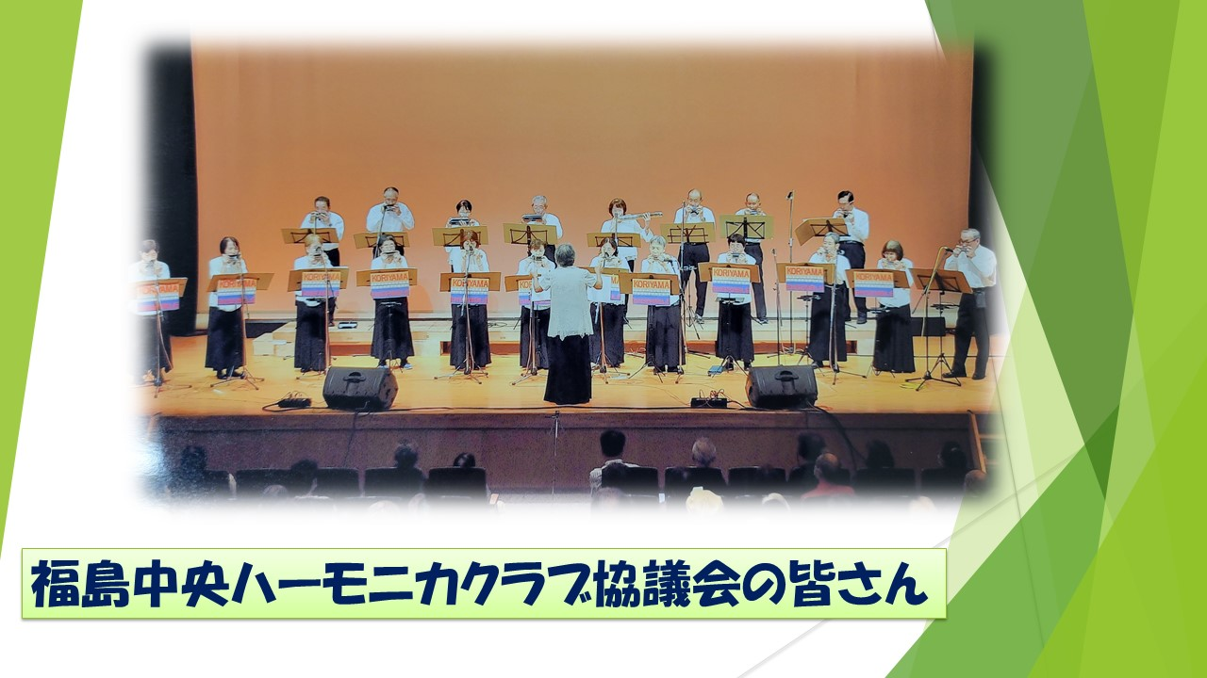
心に響くハーモニカ音楽をお楽しみください‼

♪日 時：令和８年３月８日（日）
午前１０時００分～１１時３０分（開場9時30分～）
♪場 所：ほっとあたみ・1F多目的ホール
♪講 師：福島中央ハーモニカクラブ協議会の皆様
♪参加料：無料
♪申込み：チラシ配布日より受付を開始します。
ＱＲコード、電話、ＦＡＸ、参加申込用紙にて
熱海公民館までお申込みください。
問い合わせ先 ９８４－２６７９（熱海公民館）
※なお、この事業で取得した情報は用途以外では、使用いたしません。



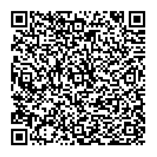

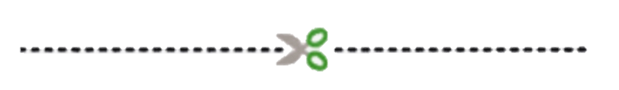
切り取り線
春のミニコンサート参加申込書
ふりがな
氏 名 年齢 歳
住所
電話番号

参加風景をホームページ、インスタグラムに掲載してもよろしいでしょうか。 □はい ・ □いいえ

